附件1

面试名单

职位名称及代码 | 进入面试最低分数 | 姓名 | 准考证号 | 面试时间 | 备注
白银调查队业务科室一级科员（400110128001） | 124.1 | 张咪 | 135214011801712 | 3月23日
 |  | 王文君 | 135214014700522
 |  | 张博偲 | 135262010600421
张掖调查队业务科室一级科员（400110128002） | 122.2 | 徐智慧 | 135262010408924 | 3月23日
 |  | 曾静 | 135262010515629
 |  | 韩永昊 | 135263630108005
临夏调查队业务科室一级科员（400110128003） | 123.8 | 张瀚 | 135262010114719 | 3月23日
 |  | 谈笑 | 135262011201103
 |  | 俞瑶 | 135262011201723
会宁调查队一级科员（400110128004） | 124.2 | 孙翠 | 135221013600825 | 3月23日
 |  | 徐超 | 135253030204426
 |  | 刘茂燕 | 135262010302904
永昌调查队一级科员（400110128005） | 120.5 | 刘娟 | 135236070204522 | 3月23日
 |  | 周霆浩 | 135251001206508
 |  | 蒋鸿鹏 | 135262010407607
 |  | 柴大金 | 135262010515817
 |  | 周婧 | 135262010700825
 |  | 燕凯莉 | 135262010901925
职位名称及代码 | 进入面试最低分数 | 姓名 | 准考证号 | 面试时间 | 备注
舟曲调查队一级科员（400110128006） | 122.0 | 王宇丹 | 135214011901515 | 3月23日
 |  | 尉爱霞 | 135262010300713
 |  | 丁沛雄 | 135264012301623
清水调查队一级科员（400110128007) | 105.3 | 蒲志斌 | 135232010904403 | 3月23日
 |  | 温学珍 | 135262010300422
 |  | 辛帅帅 | 135264010700710
武山调查队一级科员(400110128008) | 116.9 | 姜欣辰 | 135262010304318 | 3月23日
 |  | 张小萱 | 135262010513413
 |  | 马婕 | 135262010700929
金塔调查队一级科员(400110128009) | 111.2 | 孙娅婷 | 135262010115030 | 3月23日
 |  | 张同伟 | 135262010604216
 |  | 陈洋 | 135263630419105
康县调查队一级科员（1）(400110128010) | 103.9 | 李祥辉 | 135232030802113 | 3月23日
 |  | 文洪 | 135250010602208
 |  | 马霞霞 | 135262010800218
康县调查队一级科员（2）(400110128011) | 121.9 | 刘子民 | 135236071402215 | 3月23日
 |  | 王倩 | 135251001102422
 |  | 欧毕仁 | 135252282303920
 |  | 李静 | 135262010106519
 |  | 勾雪 | 135262010404001
 |  | 吴永涛 | 135262010601427
 |  | 任伟 | 135262010902708
 |  | 蹇晓茜 | 135262010903029
 |  | 汪娇娇 | 135262011100609
附件2

XX确认参加XX（单位）XX职位面试

国家统计局甘肃调查总队：
本人XXX，身份证号：XXXXXXXXXXXXXXXXXX，公共科目笔试总成绩：XXXXX，报考XX职位（职位代码XXXXXXX），已进入该职位面试名单。我能够按照规定的时间和要求参加面试。

姓名（考生本人手写签名）：
日期：

附件3

放弃面试资格声明

国家统计局甘肃调查总队：
本人XXX，身份证号：XXXXXXXXXXXXXXXXXX，报考XX职位（职位代码XXXXXXXXX），已进入该职位面试名单。现因个人原因，自愿放弃参加面试，特此声明。
联系电话：XXX-XXXXXXXX

姓名（考生本人手写签名）：
日期：

身份证复印件粘贴处

附件4

面试考场具体路线及乘车方式

一、面试地点联创广场线路图（如图）：
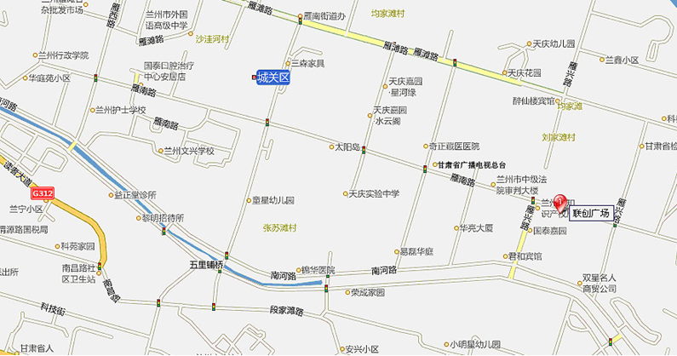
二、面试地点乘车方式：甘肃省广播电视总台向东800米，乘坐兰州市内115、53路公交车高新创业中心站即达。
三、特别提示：因交通问题及疫情原因，建议面试考生就近选择联创宾馆、星程酒店等住宿。

